Bánh chưng là một món ăn truyền thống không thể thiếu trong ngày Tết cổ truyền của người Việt, thể hiện lòng thành kính dâng lên các bậc tổ tiên cầu mong mọi sự an lành trong dịp năm mới đến. Vào những ngày này, chúng ta thường quây quần bên gia đình và gói thật nhiều chiếc bánh chưng xinh xắn, vuông vức.
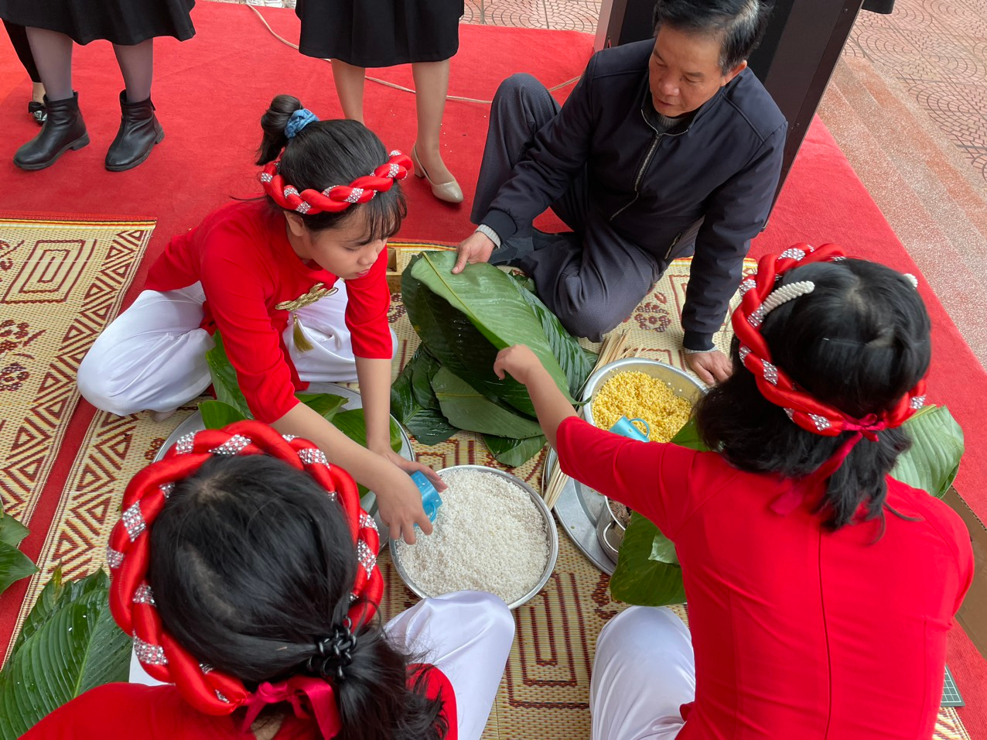
Nhằm giữ gìn truyền thống văn hoá của dân tộc, tạo ra một sân chơi lành mạnh và có ý nghĩa giáo dục cho học sinh về phong tục, tập quán, các hoạt động trong ngày Tết Cổ truyền, trường THCS An Lư đã tổ chức Ngày hội "Tết tình thân – Xuân gắn kết” với mong muốn mang đến cho các em học sinh những trải nghiệm ý nghĩa về ngày Tết cổ truyền của dân tộc.
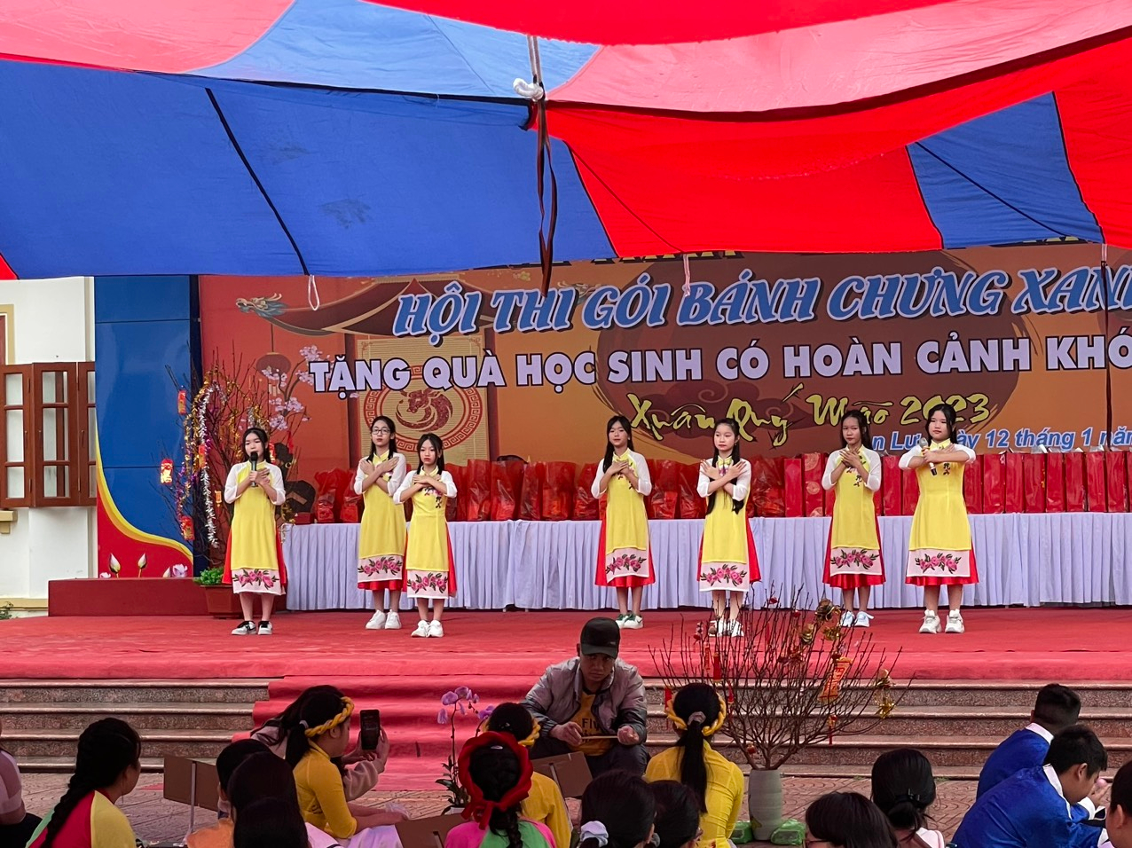
Trong hội thi này, có 23 chi đội tương ứng với 23 lớp tham gia. Mỗi chi đội sẽ gói 6 chiếc bánh chưng. Trực tiếp gói bánh là những bàn tay khéo léo, sự nhanh nhẹn, hoạt bát, hào hứng của các em học sinh thuộc các chi đội cùng sự hỗ trợ của các bậc phụ huynh. Ai cũng mong muốn những cặp bánh của lớp mình sẽ đạt giải cao nhất trong hội thi này.
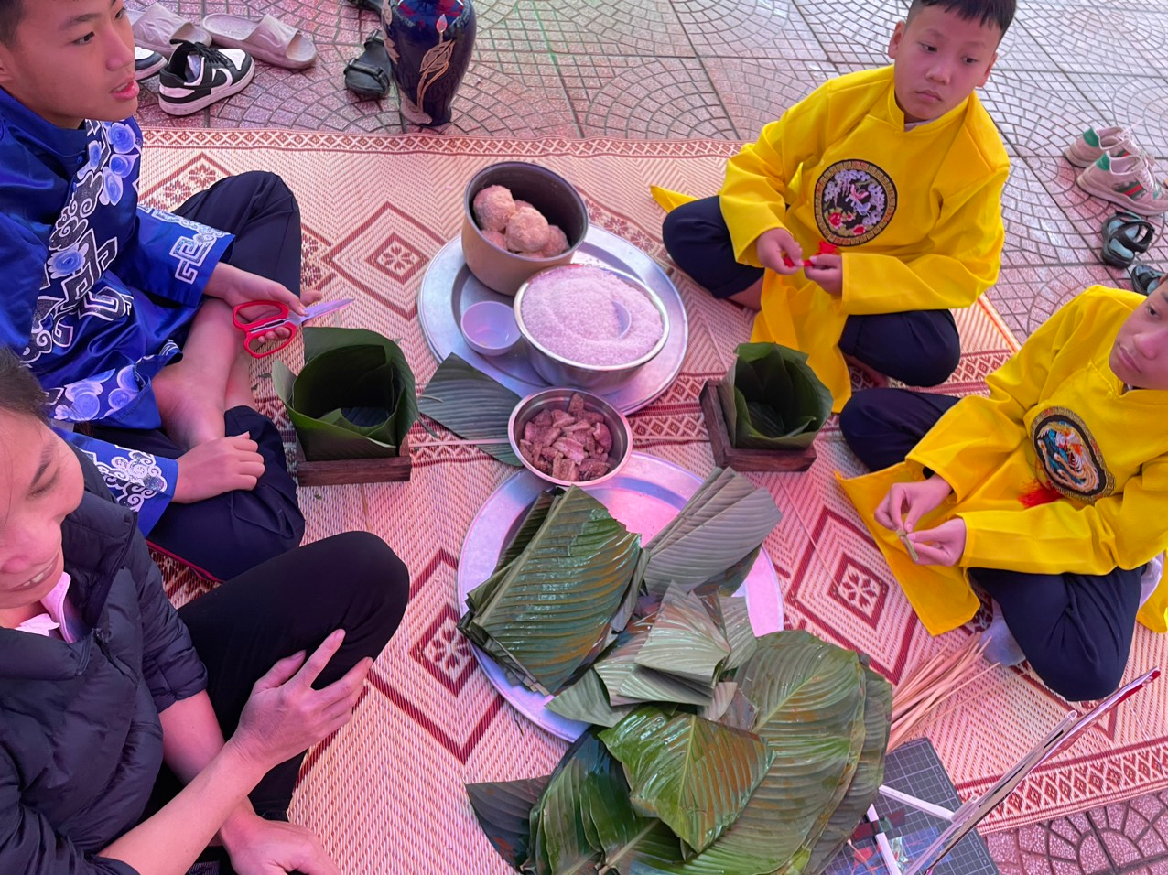
Ba chàng lính ngự lâm khéo tay của chị đội 7A4
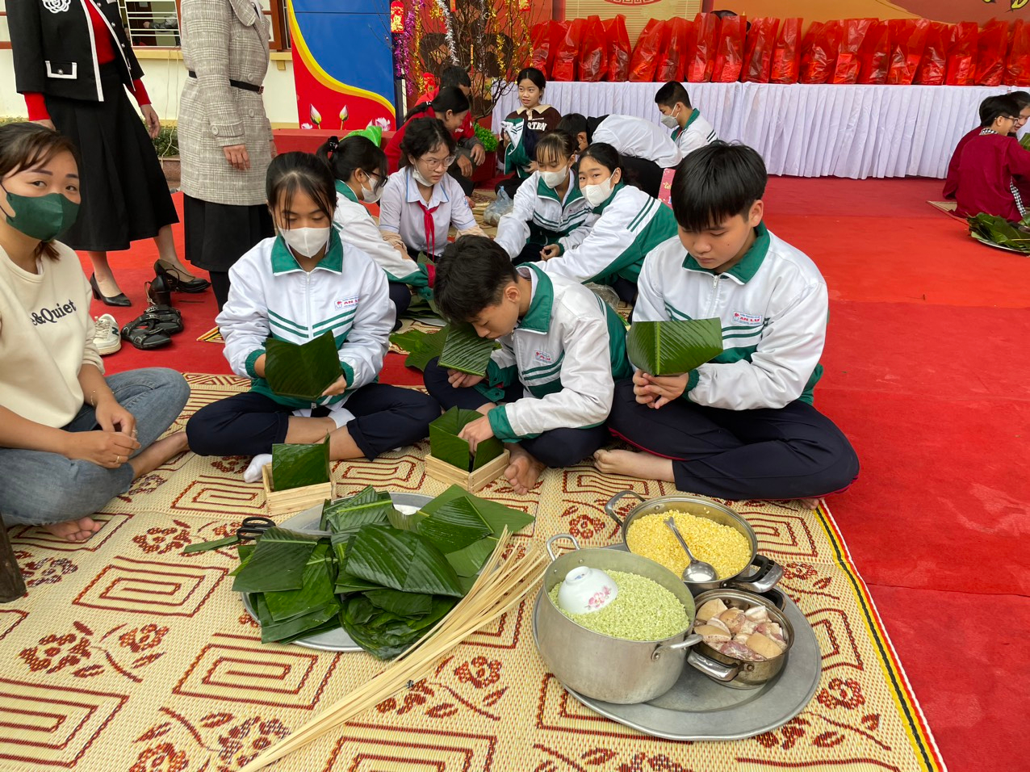
Bạn nào cũng tỉ mỉ, khéo léo để làm ra chiếc bánh đẹp và ngon nhất.
Đây là trải nghiệm vô cùng thú vị đối với các bạn học sinh và cũng là dịp để các bạn hiểu hơn về nét văn hóa ẩm thực ngày Tết cổ truyền Việt Nam.
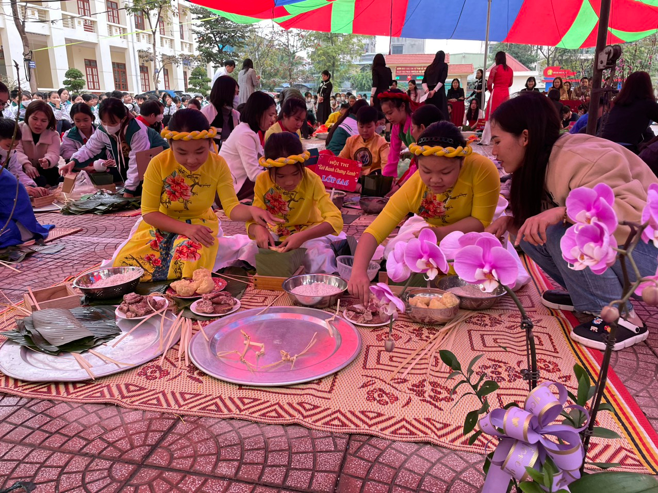
Gói bánh chưng cần sự tỉ mỉ và khéo léo để tạo nên chiếc bánh vuông vắn. Với tinh thần tham gia sôi nổi, sự chuẩn bị kĩ lưỡng, các chi đội đã tạo được những sản phẩm đa dạng, phong phú về hình thức, đảm bảo chất lượng, có tính thẩm mĩ. Bánh trưng sau khi gói xong sẽ được nhà trường luộc, chấm điểm hương vị. Thành phẩm còn lại sẽ dành để các chi đội thưởng thức thành quả của lớp mình.
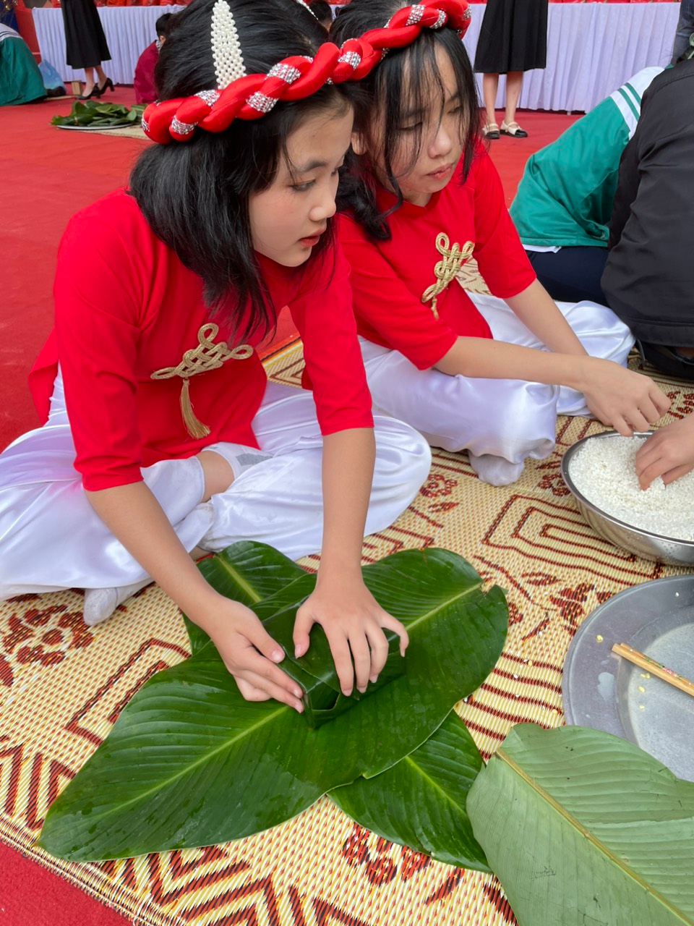
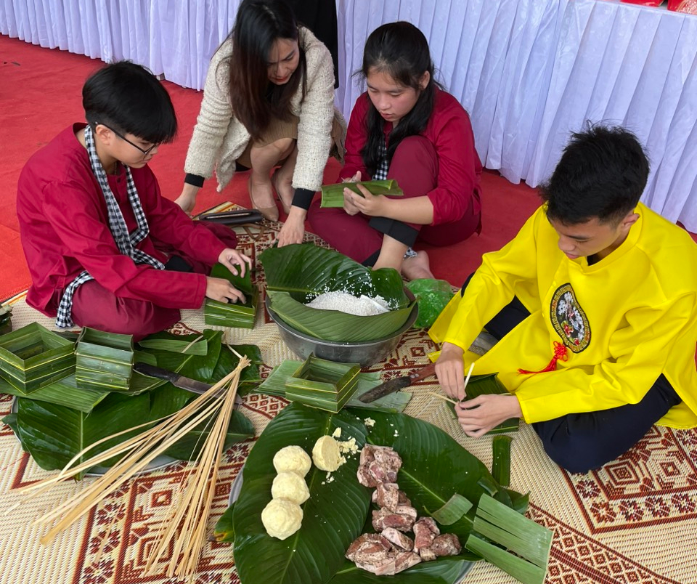Tại Hội thi, nhà trường cùng với gia đình bác Lâm – Nho đã trao tặng 50 suất quà cho các em học sinh có hoàn cảnh khó khăn vươn lên trong học tập.
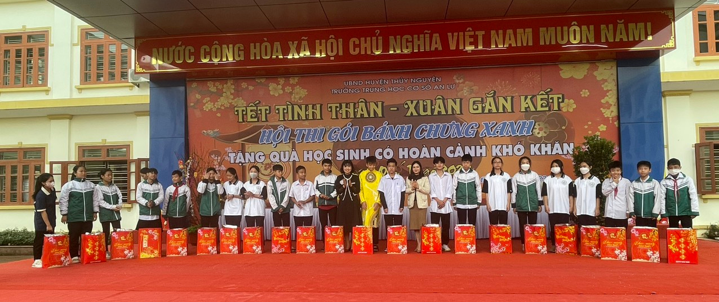
Cô Phạm Thị Kim Chung – Hiệu trưởng nhà trường và bà Ngô Xuân Quỳnh tặng quà cho các em học sinh có hoàn cảnh khó khăn.
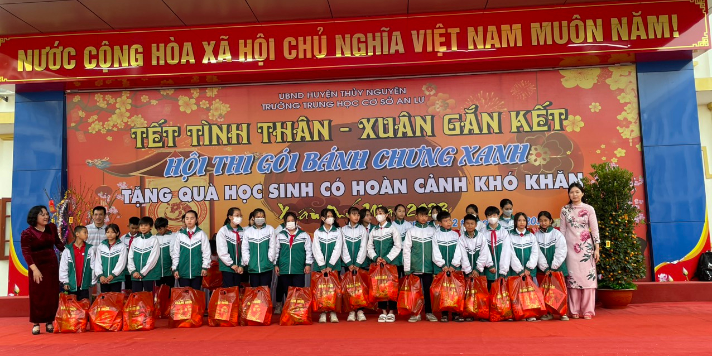
Gia đình bác Lâm – Nho trao quà Tết cho các em học sinh đạt kết quả cao trong học tập.
Đây là hoạt động thiết thực, ý nghĩa, góp phần tuyên truyền, giáo dục cho các em học sinh về nét đẹp truyền thống của dân tộc. Đồng thời thể hiện sự quan tâm, chăm lo để các em học sinh được vui Tết, đón Xuân đầy đủ và ấm áp.

